AP2 - Document réponse
Durée 2h30 – Travail en binômes

I. Prise en main du mOway
c) Mesures de vitesse

Première mesure :

Distance parcourue (cm) | Vitesse (cm/s) | Vitesse (km/h)

Deuxième mesure :

Distance parcourue (cm) | Vitesse (cm/s) | Vitesse (km/h)

Par combien la vitesse a-t-elle été multipliée ?

Prédiction :

Déterminer par le calcul la vitesse du robot pour une vitesse de 100 % :

Vérifier les résultats par l’expérimentation :

Distance parcourue (cm) | Vitesse (cm/s) | Vitesse (km/h)

Comparez la prédiction avec les résultats obtenus :

II. Éviter les obstacles
b) Écrire le programme

Algorigramme Algorithme
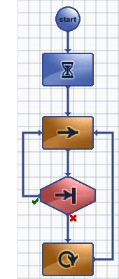

III. Le prisonnier
b) Écrire et vérifier le programme

Algorigramme Algorithme

IV. Le Médor

Algorigramme Algorithme

